德邦物流

规则引擎项目-Governor端详细设计说明书

文档控制
文档名称 | 德邦规则引擎-Governor端详细设计
文档全称
文档描述 | 描述规则引擎-Governor端详细设计

版本信息
修改日期 | 版本 | 描述 | 作者
2014/12/26 | V0.1 | Governor端详细设计 | 普元

目录

1. 引言 - 4 -
2.系统结构设计及子系统划分 - 4 -
3.设计说明 - 4 -
3.1 规则引擎管理模块 - 4 -
3.1.2 类图 - 4 -
3.1.3 流程图 - 6 -
3.1.4 时序图 - 8 -
➢ 新建规则定义 - 8 -
➢ 导入规则 - 8 -
3.1.6 数据库设计 - 9 -
3.1.6.1逻辑设计 - 9 -
3.1.6.2物理设计 - 9 -
3.1.6.2.1表设计 - 9 -
3.1.7界面设计 - 14 -
➢ 运费折扣方案列表 - 14 -
➢ 修改时间 - 15 -
➢ 新增运费折扣方案 - 15 -
➢ 导入excel规则文件 - 16 -
➢ 查看详细规则信息 - 16 -
3.1.9性能 - 16 -

引言
本文档详细描述了规则引擎Governor端类图设计与界面设计

2.系统结构设计及子系统划分

模板管理 | 功能简述
新增模板 | 新建模板并导入模板文件
编辑模板 | 编辑未使用的模板
导出模板 | 导出已上传的模板
规则管理 | 功能简述
新增规则定义 | 新增一条规则方案定义
查看规则 | 查看规则方案下的详细规则
导入规则Excel | 导入配置好的规则Excel文件
导出规则Excel | 导出已上传的的规则Excel
发布 | 发布选择的规则定义
废弃 | 废弃选择的规则定义
修改时间 | 修改规则方案的截止时间

3.设计说明

3.1 规则引擎管理模块

3.1.2 类图

3.1.3 流程图

3.1.4 时序图

新建规则定义

导入规则

3.1.6 数据库设计

3.1.6.1逻辑设计

3.1.6.2物理设计

3.1.6.2.1表设计
表列表

表名 | Code | 功能说明
增值服务折扣规则条件表 | br_m_value-addedservicediscount_rule | 记录增值服务折扣规则的详细信息
缓存服务器表 | br_m_cacheserver | 记录redis缓存服务器信息
规则加载状态表 | br_r_ruleloadstatus | 记录规则加载时的信息
规则定义主表 | br_m_ruledef | 记录规则定义的公共信息
规则定义操作历史 | br_m_ruledef_excelfile | 记录规则定义操作信息
规则定义版本部署历史 | br_r_runledefversiondeployhistory | 记录规则部署时的详细信息
规则版本库与缓存服务器关系表 | br_m_rulerepos_cacheserver | 记录规则库与缓存服务器映射的相关信息
规则版本库路由表 | br_r_rulerepository_router | 记录规则库的路由信息
规则类型表 | br_m_rule_type | 记录树节点分级的相关信息
规则类型模板表 | br_m_ruletypeversiontemplate | 记录上传模板的详细信息
运费折扣规则条件表 | br_m_transdiscount_rule | 记录运费折扣规则的详细信息

表名 | 增值服务折扣规则条件表
名称 | 代码 | 注释 | 数据类型 | 长度 | 强制
id | id |  | bigint |  | FALSE
部署包ID | deployexcelid |  | varchar(50) | 50 | FALSE
规则状态 | rulestatus | 1：编辑  2：提交  3：激活  4：废弃  5：部署失败 | varchar(10) | 10 | FALSE
开始时间 | starttime |  | date |  | FALSE
结束时间 | endtime |  | date |  | FALSE
业务发生开始时间 | bizstarttime |  | date |  | FALSE
业务发生结束时间 | bizendtime |  | date |  | FALSE
增值服务类型 | value-addedtype |  | varchar(100) | 100 | FALSE
渠道信息 | channel |  | varchar(4000) | 4000 | FALSE
所属行业 | industry |  | varchar(4000) | 4000 | FALSE
货物类型 | goodstype |  | varchar(255) | 255 | FALSE
基础产品 | product |  | varchar(255) | 255 | FALSE
折扣规则 | discountbase |  | varchar(255) | 255 | FALSE
是否可叠加 | isoverlay |  | varchar(10) | 10 | FALSE
折扣规则范围 | discountrange |  | varchar(255) | 255 | FALSE
折扣率 | discountpercent |  | varchar(50) | 50 | FALSE
直接减免 | directdecrease |  | varchar(50) | 50 | FALSE
出发网点 | departbranch |  | varchar(4000) | 4000 | FALSE
出发城市 | departcity |  | varchar(4000) | 4000 | FALSE
出发区域 | departarea |  | varchar(4000) | 4000 | FALSE
到达网点 | destbranch |  | varchar(4000) | 4000 | FALSE
到达城市 | destcity |  | varchar(4000) | 4000 | FALSE
到达区域 | destarea |  | varchar(4000) | 4000 | FALSE
上门接货 | isreceive |  | varchar(10) | 10 | FALSE
接货金额范围 | receiverange |  | varchar(255) | 255 | FALSE
送货金额范围 | deliveryrange |  | varchar(255) | 255 | FALSE
包装金额范围 | packagerange |  | varchar(255) | 255 | FALSE
保价金额范围 | supportrange |  | varchar(255) | 255 | FALSE
代收金额范围 | collectionrange |  | varchar(255) | 255 | FALSE

表名 | 缓存服务器表
名称 | 代码 | 注释 | 数据类型 | 长度 | 强制
id | id |  | varchar(50) | 50 | FALSE
缓存服务器名称 | cacheservername |  | varchar(200) | 200 | FALSE
IP | serverip |  | varchar(50) | 50 | FALSE
端口 | serverport |  | varchar(10) | 10 | FALSE
最大分配的对象数 | maxActive |  | bigint |  | FALSE
最大能够保持idel状态的对象数 | maxIdle |  | bigint |  | FALSE
当池内没有返回对象时，最大等待时间 | maxWait |  | bigint |  | FALSE
当调用borrow Object方法时，是否进行有效性检查 | testOnBorrow |  | varchar(10) | 10 | FALSE
当调用return Object方法时，是否进行有效性检查 | testOnReturn |  | varchar(10) | 10 | FALSE
是否是主缓存服务器 | maincache |  | varchar(10) | 10 | FALSE
username | username |  | varchar(20) | 20 | FALSE
password | password |  | varchar(20) | 20 | FALSE

表名 | 规则加载状态表
名称 | 代码 | 注释 | 数据类型 | 长度 | 强制
id | id |  | varchar(50) | 50 | FALSE
规则定义版本编码 | ruledefversioncode |  | bigint |  | FALSE
规则库编码 | rulerepositorycode |  | varchar(50) | 50 | FALSE
加载时间 | loadtime |  | date |  | FALSE
加载状态 | loadstatus |  | varchar(10) | 10 | FALSE

表名 | 规则定义主表
名称 | 代码 | 注释 | 数据类型 | 长度 | 强制
id | id |  | varchar(50) | 50 | FALSE
规则定义名称 | name |  | varchar(255) | 255 | FALSE
规则定义业务编码 | rulebizcode |  | varchar(50) | 50 | FALSE
规则类型编码 | ruletypecode |  | varchar(200) | 200 | FALSE
规则库编码 | rulerepositorycode |  | varchar(1000) | 1000 | FALSE
规则定义编码 | ruledefcode |  | varchar(1100) | 1100 | FALSE
版本 | version |  | varchar(10) | 10 | FALSE
规则定义版本编码 | ruledefversioncode |  | varchar(1200) | 1200 | FALSE
开始时间 | startTime |  | date |  | FALSE
结束时间 | endTime |  | date |  | FALSE
优先级 | priority |  | bigint |  | FALSE
规则定义状态 | state | 1：编辑  2：提交  3：激活  4：废弃  5：部署失败 | varchar(10) | 10 | FALSE
增加时间 | createTime |  | date |  | FALSE
增加人 | addUser |  | varchar(50) | 50 | FALSE
部署时间 | deployTime |  | date |  | FALSE
备注 | desc |  | varchar(2000) | 2000 | FALSE
activation-group | activation-group |  | varchar(50) | 50 | FALSE

表名 | 规则定义操作历史表
名称 | 代码 | 注释 | 数据类型 | 长度 | 强制
id | id |  | bigint |  | FALSE
规则定义主表id | rulecommonid |  | varchar(50) | 50 | FALSE
excel文件 | excelfile |  | binary |  | FALSE
操作人 | importuser |  | varchar(50) | 50 | FALSE
操作时间 | importdate |  | date |  | FALSE
操作类型 | operatetye |  | varchar(10) | 10 | FALSE
操作结果 | operateresult |  | varchar(10) | 10 | FALSE

表名 | 规则定义版本部署历史表
名称 | 代码 | 注释 | 数据类型 | 长度 | 强制
id | id |  | bigint |  | FALSE
规则定义版本编码 | ruledefversioncode |  | varchar(50) | 50 | FALSE
规则库编码 | rulerepositorycode |  | varchar(1000) | 1000 | FALSE
规则类型 | ruletypecode |  | varchar(500) | 500 | FALSE
excel文件序号 | excelFileOrder |  | <Undefined> |  | FALSE
excel规则内容 | excelfilecontent |  | binary |  | FALSE
部署时间 | deploydate |  | date |  | FALSE
部署人 | deployer |  | varchar(50) | 50 | FALSE
备注 | desc |  | varchar(1000) | 1000 | FALSE
部署状态 | deploystatus | 1 成功  2 失败 | varchar(10) | 10 | FALSE
部署失败描述 | faildesc |  | varchar(4000) | 4000 | FALSE

表名 | 规则版本库与缓存服务器关系表
名称 | 代码 | 注释 | 数据类型 | 长度 | 强制
id | id |  | varchar(50) | 50 | FALSE
规则库编码 | rulerepositorycode |  | varchar(1000) | 1000 | FALSE
缓存服务器id | cacheserverid |  | varchar(50) | 50 | FALSE
操作人 | operationeuser |  | varchar(50) | 50 | FALSE
操作日期 | operationdate |  | date |  | FALSE

表名 | 规则版本库路由表
名称 | 代码 | 注释 | 数据类型 | 长度 | 强制
id | id |  | bigint |  | FALSE
规则类型编码 | ruletypecode |  | varchar(500) | 500 | FALSE
规则库开始时间 | startTime |  | date |  | FALSE
规则库截止时间 | endTime |  | date |  | FALSE
规则库编码 | rulerepositorycode |  | varchar(1000) | 1000 | FALSE

表名 | 规则类型表
名称 | 代码 | 注释 | 数据类型 | 长度 | 强制
id | id |  | varchar(50) | 50 | FALSE
类型名称 | ruletypename |  | varchar(200) | 200 | FALSE
类型种类 | rulecategory |  | varchar(1000) | 1000 | FALSE
父类型编码 | parentruletypecode |  | varchar(1000) | 1000 | FALSE
类型编码 | ruletypecode |  | varchar(200) | 200 | FALSE
增加人 | adduser |  | varchar(50) | 50 | FALSE
增加时间 | adddate |  | date |  | FALSE

表名 | 规则类型模板表
名称 | 代码 | 注释 | 数据类型 | 长度 | 强制
id | id |  | bigint |  | FALSE
规则类型编码 | ruletypecode |  | varchar(200) | 200 | FALSE
版本号 | versionnumber |  | varchar(100) | 100 | FALSE
规则库编码 | rulerepositorycode |  | varchar(1000) | 1000 | FALSE
模板名称 | name |  | varchar(1000) | 1000 | FALSE
上传时间 | uploaddate |  | date |  | FALSE
上传人 | uploaduser |  | varchar(100) | 100 | FALSE
excel模板文件 | excelfile |  | binary |  | FALSE
规则类型服务类 | ruletypeserviceclassname |  | varchar(1000) | 1000 | FALSE

表名 | 运费折扣规则明细表
名称 | 代码 | 注释 | 数据类型 | 长度 | 强制
id | id |  | bigint |  | FALSE
规则定义主表id | commonid |  | varchar(50) | 50 | FALSE
部署包ID | deployexcelid |  | varchar(50) | 50 | FALSE
规则状态 | rulestatus | 1：编辑  2：提交  3：激活  4：废弃  5：部署失败 | varchar(10) | 10 | FALSE
开始时间 | starttime |  | date |  | FALSE
结束时间 | endtime |  | date |  | FALSE
业务发生开始时间 | bizstarttime |  | date |  | FALSE
业务发生结束时间 | bizendtime |  | date |  | FALSE
渠道信息 | channel |  | varchar(4000) | 4000 | FALSE
所属行业 | industry |  | varchar(4000) | 4000 | FALSE
货物类型 | goodstype |  | varchar(255) | 255 | FALSE
基础产品 | product |  | varchar(255) | 255 | FALSE
折扣规则 | discountbase |  | varchar(255) | 255 | FALSE
是否可叠加 | isoverlay |  | varchar(10) | 10 | FALSE
折扣规则范围 | discountrange |  | varchar(255) | 255 | FALSE
折扣率 | discountpercent |  | varchar(50) | 50 | FALSE
直接减免 | directdecrease |  | varchar(50) | 50 | FALSE
出发网点 | departbranch |  | varchar(4000) | 4000 | FALSE
出发城市 | departcity |  | varchar(4000) | 4000 | FALSE
出发区域 | departarea |  | varchar(4000) | 4000 | FALSE
到达网点 | destbranch |  | varchar(4000) | 4000 | FALSE
到达城市 | destcity |  | varchar(4000) | 4000 | FALSE
到达区域 | destarea |  | varchar(4000) | 4000 | FALSE
上门接货 | isreceive |  | varchar(10) | 10 | FALSE
接货金额范围 | receiverange |  | varchar(255) | 255 | FALSE
送货金额范围 | deliveryrange |  | varchar(255) | 255 | FALSE
包装金额范围 | packagerange |  | varchar(255) | 255 | FALSE
保价金额范围 | supportrange |  | varchar(255) | 255 | FALSE
代收金额范围 | collectionrange |  | varchar(255) | 255 | FALSE

3.1.7界面设计

运费折扣方案列表
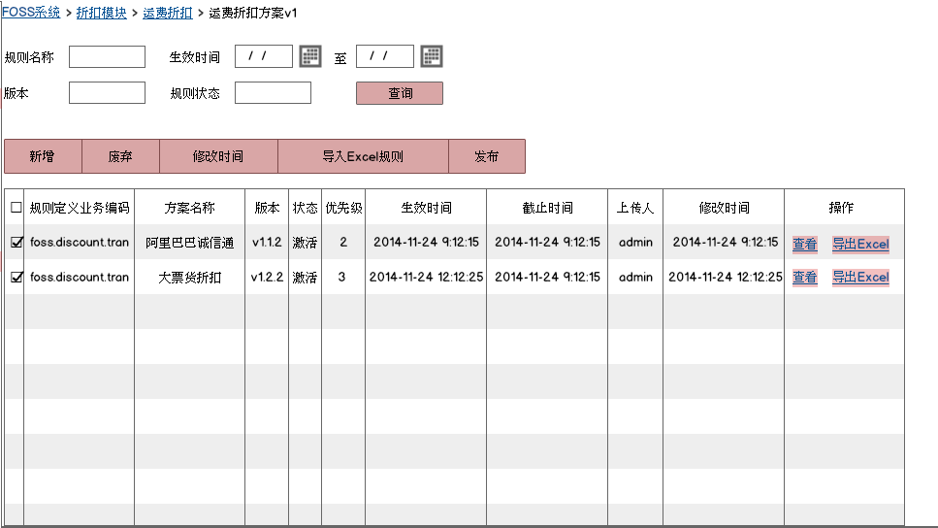

修改时间
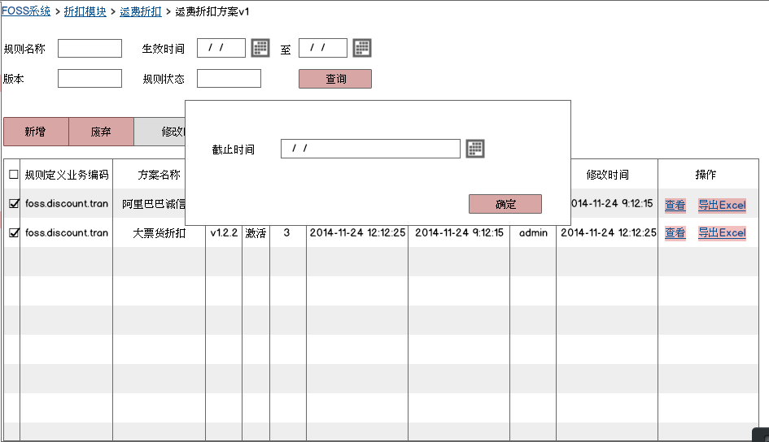

新增运费折扣方案
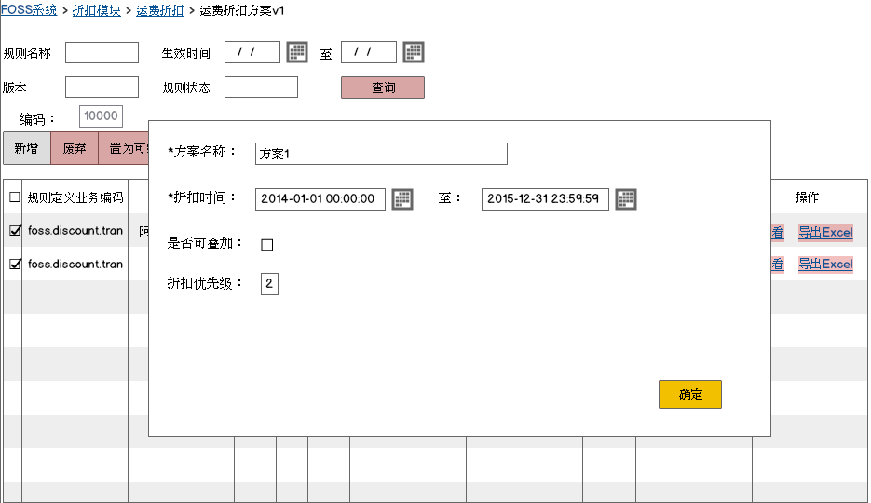

导入excel规则文件
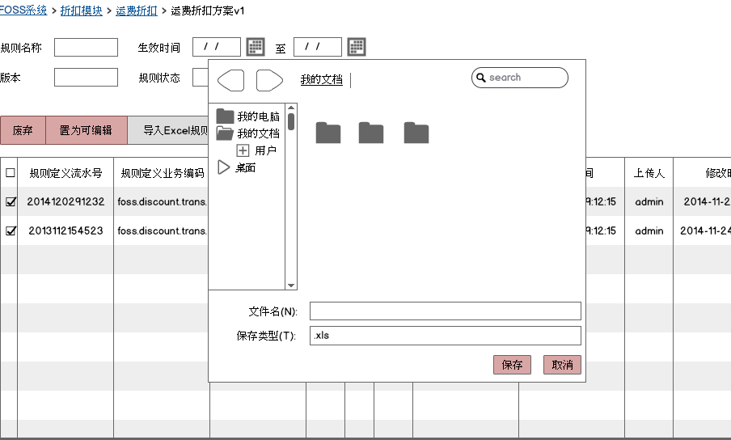

查看详细规则信息
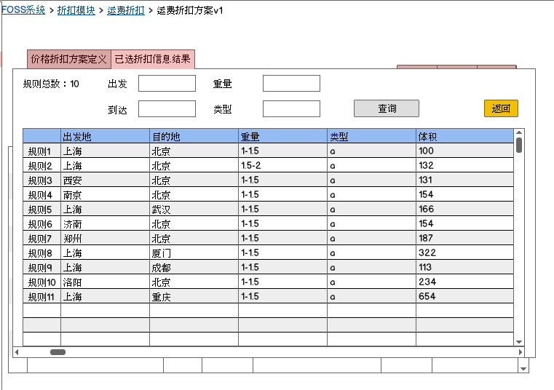

3.1.9性能
提示：说明对该程序的全部性能、精度、时间特性等要求。该项为可选内容。
可能有性能瓶颈的地方,是如何解决的,例如大消耗的sql,复杂的代码逻辑处理等等
编号 | 功能点（可能产生问题的功能点） | 原因分析 | 解决方案分析
1 | 运单查询 | 要求能够查询的时间范围太长（20天），可能导致返回数据太多，导致JVM内存溢出 | 与需求积极沟通，在业务允许范围内缩短查询时间

